非全日制研究生信息管理系统登录办法
1.使用个人账号和密码登录“数字石大”（I.upc.edu.cn），点击左侧教学应用栏下的“研究生信息管理系统”，教师登录账号为：工号；研究生登录账号为学号，初始密码为身份证后6位（不计字母“X”）。
如下图1中红圈：
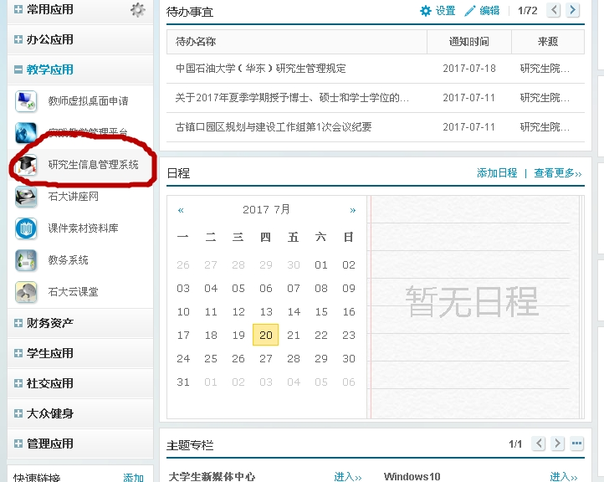
图1 数字石大登录界
2. 在“研究生信息管理系统”点击“在职系统”。见下图红圈。
图2 研究生信息管理系统界面
3.进入非全日制研究生管理系统，选择您要执行的操作。
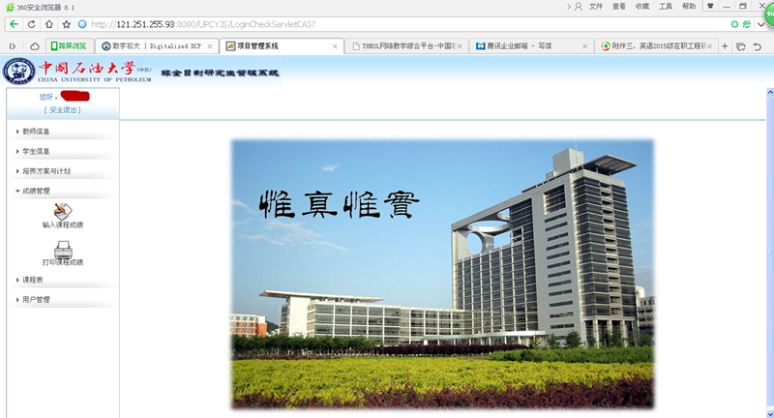
图3.非全日制研究生管理系统教师登录界面

